№ 10.1. Рыбоводный участок: «Акватория Нижнетуломского водохранилища - 02».
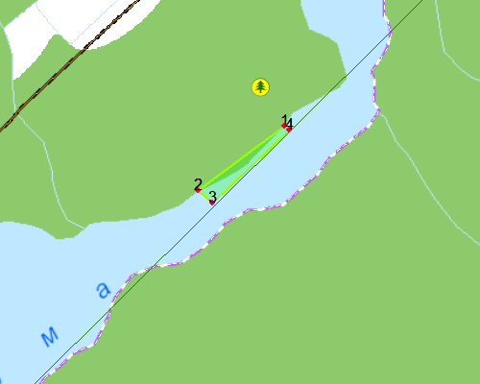
- Условие предоставления участка в пользование (в соответствии со ст. 38 Водного кодекса Российской Федерации от 3 июня 2006 г. № 74-ФЗ)
– совместное водопользование без забора (изъятия) водных ресурсов из водных объектов.
- Площадь участка – 4,7 га.
- Муниципальное образование – с.п. Тулома Кольского района Мурманской области.
- Система координат: WGS-84.
- Описание границ:
- соединение точек № 1- № 2 по береговой линии;
- соединение точек № 2- № 3 по акватории водного объекта;
- соединение точек № 3- № 4 по акватории водного объекта;
- соединение точек № 4- № 1 по акватории водного объекта.
Номер точки | Северная широта | Восточная долгота
1 | 68°44′35,3″ | 32°18′1,6″
2 | 68°44′22,9″ | 32°17′15,8″
3 | 68°44′20,6″ | 32°17′23,7″
4 | 68°44′34,5″ | 32°18′4″

